Qadên xwezayê

Di gerestêrka cîhanê de hem li hewa, hem li bejayî û hem jî di behrê de gelek jîndar hene. Em ji van deran re dibêjin bîosfer. Em bîosferan li bîyomên cuda dabeş dikin. Bîyom qadên xwezayî ne ku gelekî bi jiyana nebatan, baranê û germahiyê dişibin hev e. Bîyom li qadên berfireh û li gelek parzemînan dabeş dibin.

Ev nivîs li ser hin bîyomên li bejahîyê ye.

Tundra
Tundra qadên fireh ên ku tevahîya salê cemed li ser axê ye. Di mehên havînê de bi tenê tebeqeya jorîn a axê dihele. Dar di tundrayê de mezin nabin. Piraniya tundrayan li Rûsya, Kanada û Alaskayê têne dîtin.
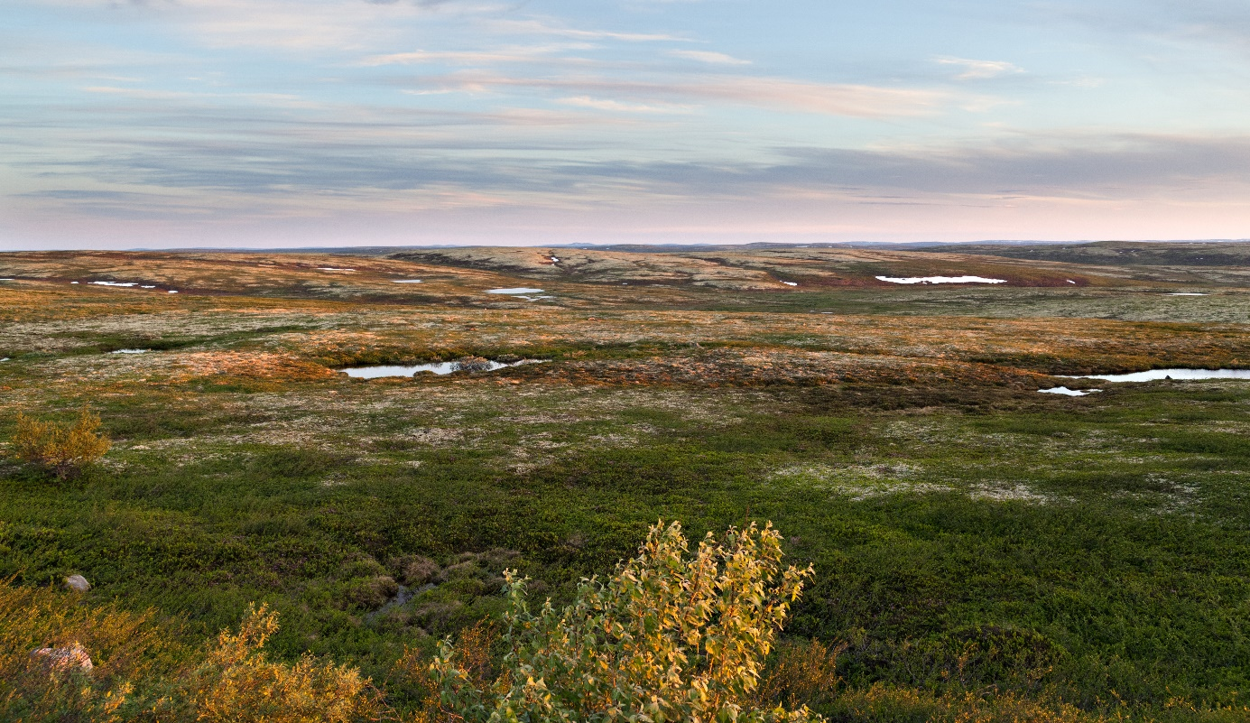
Foto: Tundra li Bakurê Rûsyayê Wêne (Adobe Stock, annatronova).

Çol
Çol qadeke mezin û ziwa ye, ku gelek kevir û qûm lê heye. Sahara çola herî mezin a cîhanê ye.
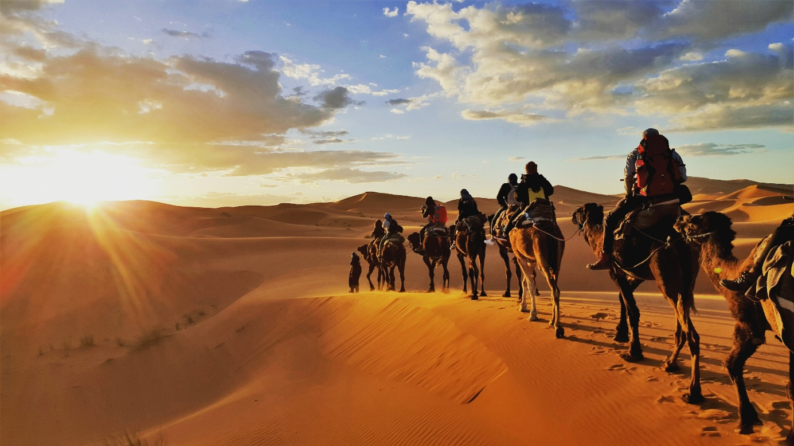
Foto: Sahara (Shutterstock, Gaper).

Savan
Savan qadek ji gihayên dirêj û darên belavkirî pêk tê ye, ku li qadên tropîkal e. Em gelek ji savanên mezin li Afrîkayê dibînin.
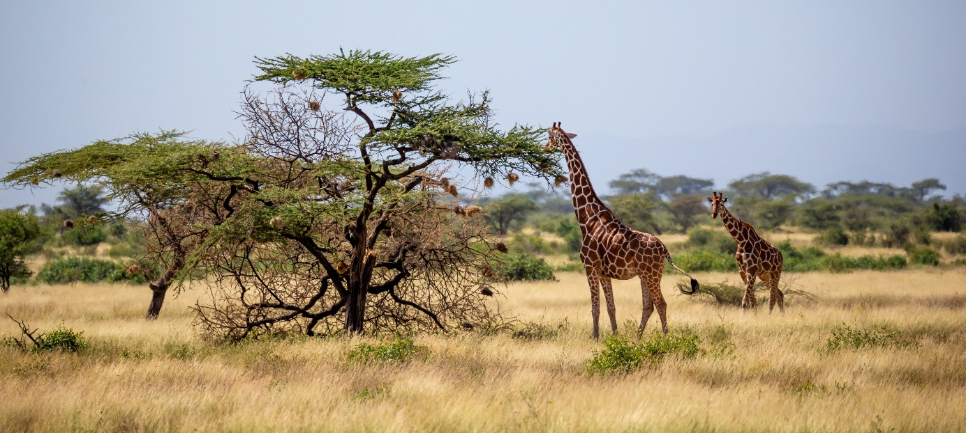
Foto: Savan (Adobe Stock, 25ehaag6).

Step
Berî ango Step, qadeke berfireh a bêdar e. Axa berîyan pir berhemdar e. Ji ber vê yekê li cîhanê cihên fireh yên bergehên berîyên ji bo çandinîyê/ çotkarîyê tên bikaranîn. Berî li li cihên hînik yên Asyayê, û Bakûr û Başûrê Amerîkayê têne dîtin.
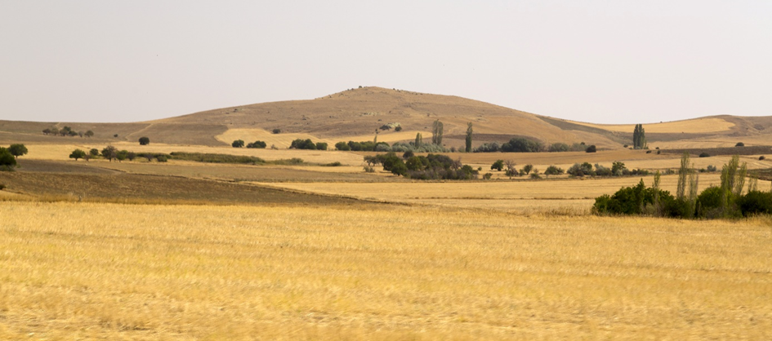
Foto: Dîmenê berîyê li Tirkîyeyê, Wêne (Adobe Stock, Engin Korkmaz).

Daristana baranê
Daristana baranê, daristaneke mezin û şox e ku li dora cîhanê li ber ekwatorê dirêj dibe ye. Amazon a ku li Başûrê Amarîkayê daristaneke baranê ye.
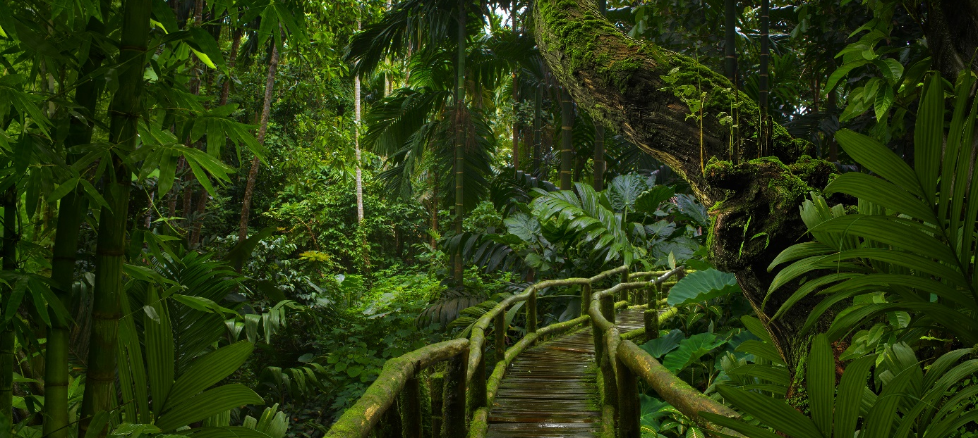
Foto: Daristana Baranê li i Başûrê Rojhilatê Asyayê. Wêne (Adobe Stock, quickshooting).

Bersiva rast bibîne

- Em ji qadên ku gelekî bi jiyana nebatan, baranê û germahiyê dişibin hev re çi dibêjin?
a. bîomer b. bîosfer c. tundra
- Em ji daristaneke mezin û şox e ku li dora cîhanê li ber ekwatorê dirêj dibe re çi dibêjin?
a. berî b. tundra c. daristana baranê
- Em ji qadeke mezin û ziwa, ku gelek kevir û qûm lê heye re çi dibêjin?
a. çol b. berî c. savan

